1.Tạo Class AppUserModel (tên gì cũng đc ) trong Model Class đó kế thừa IdentityUser
+nhớ mapping xuống Database ko cần public DbSet<AppUserModel > AppUsers{ get; set; } và thực thi câu lệnh Add-Migration "Tên" → lưu thay đổi giống commit. Update-Database → áp dụng commit đó vào database.

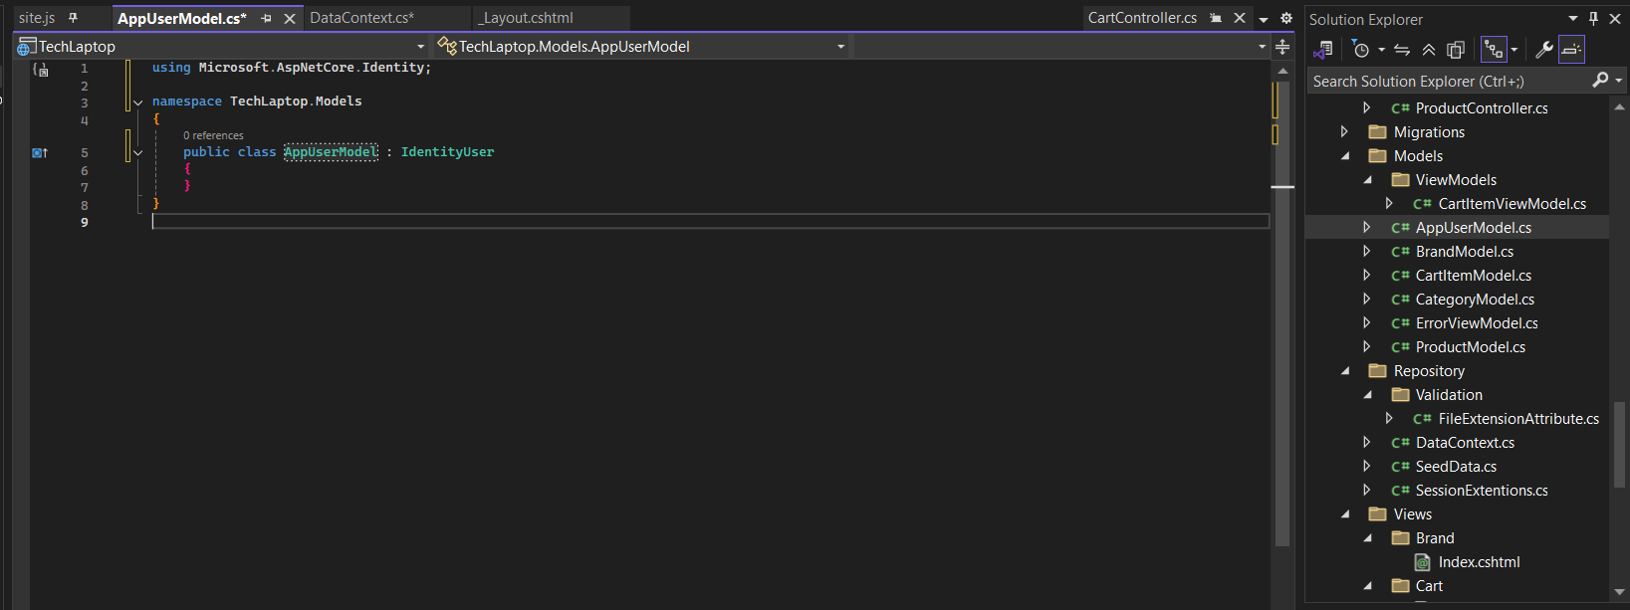

2. trong Class DbContext
+ cài Package
+ 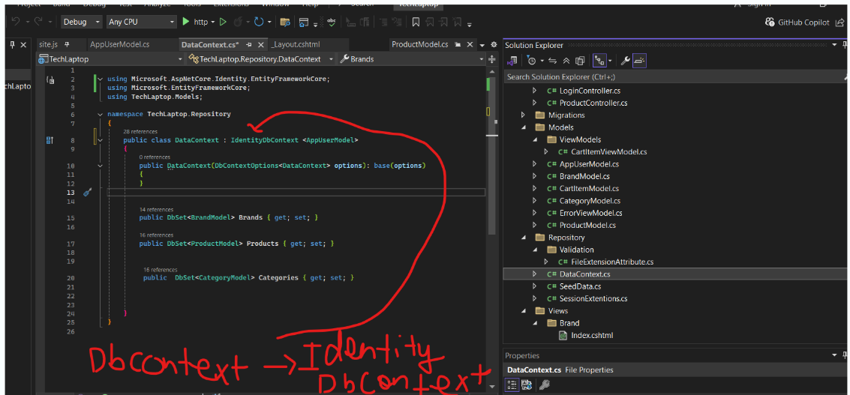

+ trong Class Program .cs

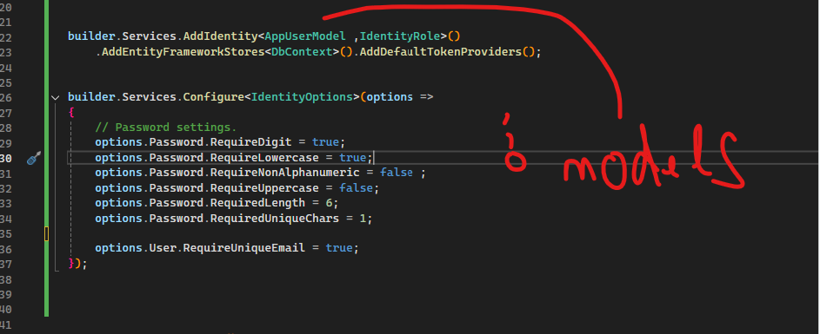

// 🔹 Đăng ký Identity và liên kết với DbContext
builder.Services.AddIdentity<AppUserModel, IdentityRole>()
.AddEntityFrameworkStores<DataContext>()
.AddDefaultTokenProviders();

builder.Services.Configure<IdentityOptions>(options =>
{
// Password settings. // cấu hình Password
options.Password.RequireDigit = true;
options.Password.RequireLowercase = true;
options.Password.RequireNonAlphanumeric = false;
options.Password.RequireUppercase = false;
options.Password.RequiredLength = 6;

// User settings.

options.User.RequireUniqueEmail = true ;
});
Note : cấu hình UserName mặc định của Asp.net là duy nhất trên toàn hệ thống còn Email thì programmer có thể tự setting

using Microsoft.AspNetCore.Identity;
using Microsoft.AspNetCore.Mvc;
using Newtonsoft.Json.Linq;
using TechLaptop.Models;
using TechLaptop.Models.ViewModels;
namespace TechLaptop.Controllers
{
public class AccountController : Controller
{
private UserManager<AppUserModel> _userManage;
private SignInManager<AppUserModel> _signInManager;
public AccountController(SignInManager<AppUserModel> signInManager,
UserManager<AppUserModel> userManage)
{
_signInManager = signInManager;
_userManage = userManage;
}
[HttpGet]
public async Task <IActionResult> Login()
{
return View();
}
[HttpPost]
public async Task<IActionResult> Login(LoginViewModel loginVM){
if (ModelState.IsValid){
Microsoft.AspNetCore.Identity.SignInResult result = await _signInManager.PasswordSignInAsync(loginVM.UserName, loginVM.Password, false , false);
if (result .Succeeded)
{
return RedirectToAction("Index", "Home");
}
}
ModelState.AddModelError("", "UserName và Password ko tồn tại");
return View(loginVM);

}
[HttpGet]
public IActionResult Create ()
{
return View();
}

[HttpPost]
public async Task <IActionResult> Create(UserModel user)
{
if (ModelState.IsValid) {
AppUserModel newUser = new AppUserModel { UserName = user.UserName, Email = user.Email };
IdentityResult result = await _userManage.CreateAsync(newUser, user.Password);

if (result.Succeeded)
{
TempData["success"] = "Tạo Thành Công";
return Redirect("/Account/Login");
}
foreach (IdentityError error in result.Errors)
{
ModelState.AddModelError("", error.Description);

}
}
return View(user);
}
public async Task<IActionResult> Logout()
{
await _signInManager.SignOutAsync(); // thực hiện đăng xuất
return RedirectToAction("Login", "Account");
}
}
}

Tạo Class UserModel trong Models
Không cần phải mapping xuống database cũng không cần public DbSet<UserModel> UserModels { get; set; } mục đích chính là để gửi các trường dữ liệu khi người dùng Register Account từ form lên Controller /action

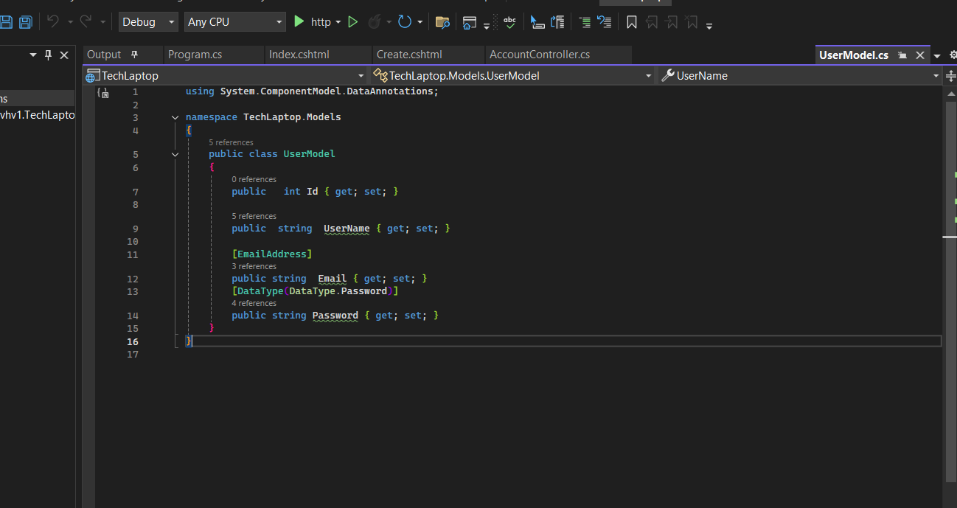

* Lưu dữ liệu ngưởi dùng (UserName , Password , Email ) nhập từ form xuống database thông qua IdentityResult
dùng để Đăng kí tài khoản cho User
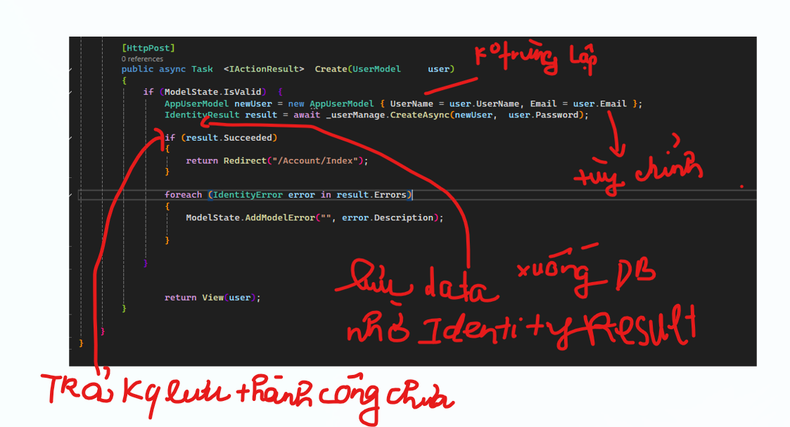

Tạo Class LoginModel trong Models
Không cần phải mapping xuống database cũng không cần public DbSet<LoginModel> LoginModels { get; set; } mục đích chính là để gửi các trường dữ liệu khi người dùng Login Account từ form lên Controller /action

- Controller /Action của trang Login
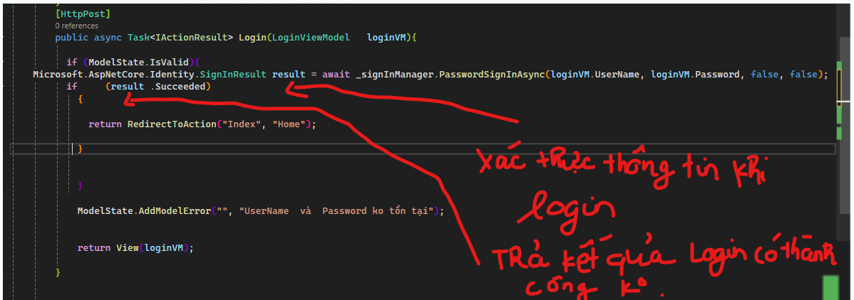

Note : SignInResult result = await _signInManager.PasswordSignInAsync(
loginVM.UserName, // 1. Tên đăng nhập
loginVM.Password, // 2. Mật khẩu
false, // 3. isPersistent - Có ghi nhớ dữ liệu user login vào cookie hay không
nếu trả về true dữ liệu sẽ được lưu vào cookie
false // 4. lockoutOnFailure - Có khóa tài khoản khi nhập sai?
);

await _signInManager.PasswordSignInAsync = kiểm tra tài khoản + tạo cookie + đánh dấu là đã login.
Không cần bạn cấu hình cookie thủ công, trừ khi bạn muốn thay đổi cách lưu (thời gian sống, bảo mật, persistent...).

Khi bạn login một user mới
Giả sử bạn đang đăng nhập bằng User A,
sau đó bạn login lại bằng User B, ví dụ:
await _signInManager.PasswordSignInAsync("UserB", "password", true, false);
➡️ Lúc này ASP.NET sẽ tự động xóa cookie cũ của User A
và tạo một cookie mới cho User B lúc này Browser chỉ có cookie của User B

- Lấy thông tin dữ liệu UserName , Email , Role trong Cookie từ phía Server

var result = User.Identity?.IsAuthenticated ?? false;
var userName = User.Identity .Name ;
var email = User.FindFirstValue(ClaimTypes.Email)
var role = User.FindFirstValue(ClaimTypes.Role)

💡 Luồng hoạt động của Cookie xác thực (Authentication Cookie)

🧩 1. Người dùng đăng nhập
- Người dùng nhập username + password → gửi lên Server.
- Server gọi:
- await _signInManager.PasswordSignInAsync(username, password, isPersistent, false);
- Nếu thông tin đúng:
  - Server tạo ra một cookie xác thực (Authentication Cookie).
  - Cookie này chứa dữ liệu mã hóa về user (ID, Name, Roles, thời gian sống, v.v.).
  - Server gửi cookie đó xuống trình duyệt bằng header HTTP:
  - Set-Cookie: .AspNetCore.Identity.Application=eyJhbGciOi...; path=/; httponly; secure

🍪 2. Trình duyệt lưu cookie
- Trình duyệt (Client) tự động lưu cookie này vào bộ nhớ (hoặc tạm thời, tùy cấu hình).
- Cookie này thuộc domain của ứng dụng web (vd: localhost:5001).

🔁 3. Trình duyệt gửi request tiếp theo
- Mỗi khi bạn chuyển trang, gửi form, hoặc reload lại,
trình duyệt tự động đính kèm cookie vào header của request:
- Cookie: .AspNetCore.Identity.Application=eyJhbGciOi...

🖥️ 4. Server nhận request
- Middleware Authentication của ASP.NET chạy trước controller.
- Nó đọc cookie từ header request, giải mã, kiểm tra:
  - Cookie có hợp lệ không?
  - Có hết hạn không?
  - Có bị chỉnh sửa không?
- Nếu hợp lệ → tạo User.Identity với:
- User.Identity.IsAuthenticated = true
- User.Identity.Name = "Tên người dùng"
- Nếu cookie hết hạn hoặc sai → không tạo User.Identity, IsAuthenticated = false.

- Controller/Action trang Logout
- public async Task<IActionResult> Logout()
- {
- await _signInManager.SignOutAsync(); // thực hiện đăng xuất xóa Cookie ở Client ( trình duyệt )
- return RedirectToAction("Login", "Account");
- }

- Dùng [Authorize] ở Controller Admin
[Area("Admin")]
[Authorize] or [Authorize(Roles = "Admin")]

- Tức là Phải Login (var result = User.Identity.IsAuthenticated == true ) và có quyền cụ thể mới vào được trang (Controller / action ) Admin

Setting ở grogram .cs
builder.Services.ConfigureApplicationCookie(options =>
{
options.LoginPath = "/Account/Login"; // <-- nếu như chưa Login thì nó sẽ đi đến đường dẫn này
});

